ข่าวที่ 53 /2559 วันที่ 6 กุมภาพันธ์ 2560

ศูนย์วิจัยและพัฒนา ธ.ก.ส เผยโพลล์ระดับความสุขของเกษตรกรไทย
ธ.ก.ส.ปลื้มพบระดับความสุขมวลรวมของเกษตรกรไทยปลายปี 59 เพิ่มขึ้นโดยครอบคลุม 6 มิติชี้วัด

นายสมศักดิ์ กังธีระวัฒน์ รองผู้จัดการ ธ.ก.ส. เผยผลการสำรวจศูนย์วิจัยและพัฒนา ธ.ก.ส. จากการสำรวจความคิดเห็นของเกษตรกรทั่วประเทศในหัวข้อ”ระดับความสุขของเกษตรกรไทย” BAAC”S FARMER HAPPINESS INDICATOR ระหว่างวันที่ 19 - 30 ธันวาคม 2559 พบว่า ความสุขมวลรวมของเกษตรกรไทยในภาพรวมอยู่ในระดับมากที่สุด (คะแนนเฉลี่ย 82.86 จากคะแนนเต็ม 100 คะแนน) เนื่องจากราคาสินค้าเกษตรหลายชนิดปรับตัวสูงขึ้นอยู่ในเกณฑ์ที่เกษตรกรพึงพอใจ ประกอบกับผลจากนโยบายช่วยเหลือชาวนาของรัฐบาลผ่านมาตรการของ ธ.ก.ส. เช่น โครงการพักชำระหนี้ต้นเงินและลดดอกเบี้ยเกษตรกรผู้ปลูกข้าว ปี 2559/60 โครงการสนับสนุนเงินช่วยเหลือต้นทุนการผลิต (ไร่ละ 1,000) โครงการประกันภัยข้าวนาปี ปีการผลิต 2559 โครงการสินเชื่อเพื่อรวบรวมข้าวและสร้างมูลค่าเพิ่มโดยสถาบันเกษตรกร ชาวนามีความสุขได้รับความช่วยเหลือจากภาครัฐ รัฐวิสาหกิจ เอกชนและประชาชนร่วมกันช่วยชาวนาจำหน่ายข้าวในตลาดท้องถิ่นและตลาดออนไลน์ สื่อสังคม (Social Media) เปิดพื้นที่หลายแห่งให้ชาวนานำข้าวไปจำหน่ายหรือซื้อขาดไปขายต่อทำให้เกษตรกรมีระดับความสุขเพิ่มขึ้น นอกจากนี้มาตรการเพิ่มรายได้ให้แก่ผู้มีรายได้น้อยในโครงการลงทะเบียนเพื่อสวัสดิการแห่งรัฐ ปี 2559 ที่เกษตรกรได้รับเงินช่วยเหลือในช่วงเดือนธันวาคม 2559 ช่วยเพิ่มรายได้ให้กับประชาชนที่มีรายได้น้อยมีค่าใช้จ่ายเพียงพอในการดำรงชีวิต ทำให้ระดับความสุขของเกษตรกรเพิ่มขึ้น เมื่อเทียบกับการสำรวจครั้งก่อน (สำรวจระหว่างวันที่ 16 - 30 ตุลาคม2559)
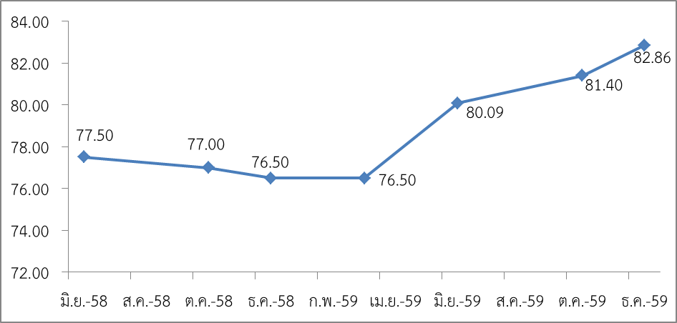
ภาพ 1 ดัชนีความสุขมวลรวมของเกษตรกรไทย ปี 2558-2559 ที่มา: จากการสำรวจของศูนย์วิจัยและพัฒนา (2559) (คะแนนเต็ม 100 คะแนน)
การสำรวจความสุขของเกษตรกรไทย จำแนกตามมิติตัวชี้วัดความสุข 6 มิติ พบว่า มี 5 มิติที่คะแนนเฉลี่ยความสุขอยู่ในระดับมากที่สุด ได้แก่ มิติครอบครัวดี (คะแนนเฉลี่ย 88.07) มิติสังคมดี (คะแนนเฉลี่ย 85.45) มิติสุขภาพดี (คะแนนเฉลี่ย 85.23) มิติการงานดี (คะแนนเฉลี่ย 81.50) และมิติใฝ่รู้ดี (คะแนนเฉลี่ย 80.21) สำหรับมิติสุขภาพเงินดี (คะแนนเฉลี่ย 74.99) มีคะแนนเฉลี่ยอยู่ในระดับมาก นอกจากนี้ การสำรวจครั้งนี้ พบว่า มิติตัวชี้วัดความสุขทั้ง 6 มิติ มีคะแนนเฉลี่ยเพิ่มขึ้นจากการสำรวจครั้งก่อนในทุกมิติ โดยเฉพาะเมื่อพิจารณามิติตัวชี้วัดความสุขย่อยในแต่ละมิติ พบว่า มิติย่อยในมิติครอบครัวดีเรื่อง การมีความสุขกับครอบครัว เป็นมิติที่มีคะแนนเฉลี่ย

สูงที่สุด (คะแนนเฉลี่ย 89.89) เกษตรกรมีความสุขและความพอใจในการได้อยู่กับครอบครัว ซึ่งเป็นสิ่งที่เกษตรกรให้ความสำคัญมากที่สุด ในด้านมิติย่อยในมิติสุขภาพการเงินดีเรื่อง การคิดอย่างรอบคอบก่อนการใช้จ่ายเป็นมิติที่มีอัตราการเพิ่มขึ้นของคะแนนเฉลี่ยสูงที่สุดจากการสำรวจครั้งก่อน เนื่องมาจากเกษตรกรมีการพิจารณาการใช้จ่ายอย่างถี่ถ้วนและระมัดระวังในการใช้จ่าย วางแผนเตรียมการใช้จ่ายไว้ล่วงหน้าแสดงให้เห็นถึงทักษะทางการเงินของเกษตรกรที่เพิ่มขึ้น นับเป็นผลจากการดำเนินโครงการให้ความรู้ทางการเงินกับเกษตรกร( Financial literacy) อย่างจริงจังและต่อเนื่องมาตั้งแต่ปี 2557 จนถึงปัจจุบันของ ธ.ก.ส. ส่งผลให้คะแนนเฉลี่ยระดับความสุขโดยรวมของเกษตรกรเพิ่มสูงขึ้น

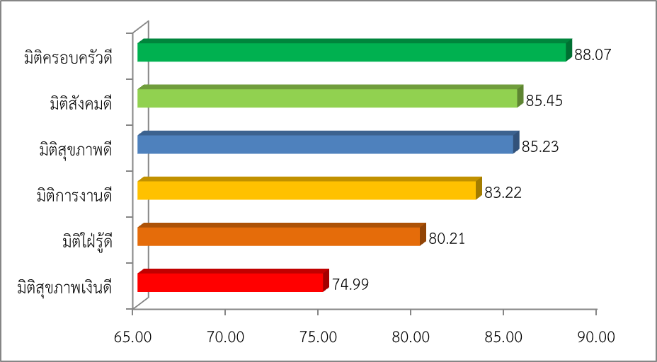
ภาพ 2 ความสุขของเกษตรกรไทยในมิติตัวชี้วัดความสุข 6 มิติ ที่มา: จากการสำรวจของศูนย์วิจัยและพัฒนา (2559) (คะแนนเต็ม 100 คะแนน)

ศูนย์วิจัยและพัฒนา ธ.ก.ส.ดำเนินการสำรวจความสุขของเกษตรกรไทย BAAC’S FARMER HAPPINESS INDICATOR โดยพัฒนาเครื่องมือวัดความสุข(HAPPINOMETER)ของสถาบันวิจัยประชากรและสังคม มหาวิทยาลัยมหิดล ร่วมกับแนวคิดการประเมินผลลัพธ์ทางสังคม(Social Impact Assessment)เป็นการประเมินคุณค่าทางสังคมที่เกิดจากการดำเนินงานของกิจการโดยมหาวิทยาลัยธรรมศาสตร์ โดยศูนย์วิจัยและพัฒนา ธ.ก.ส. ได้ทบทวนปรับปรุงแบบสำรวจเพื่อให้เกษตรกรมีความเข้าใจและสามารถวัดความสุขของเกษตรกรได้ครอบคลุมทุกมิติที่เกี่ยวข้องกับความสุขและคุณภาพชีวิตของเกษตรกร เพื่อสะท้อนสภาพความเป็นอยู่และพฤติกรรมที่แท้จริงของเกษตรกรได้ชัดเจนมากขึ้น และได้กำหนดตัวชี้วัดความสุข 6 มิติ ได้แก่สุขภาพเงินดี (Happy Money) สังคมดี (Happy Society) สุขภาพดี (Happy Body) ครอบครัวดี (Happy Family) ใฝ่รู้ดี (Happy Brain) และการงานดี (Happy Work-life)

กลุ่มงานวิจัยและพยากรณ์เศรษฐกิจการเกษตร ศูนย์วิจัยและพัฒนา 02-280-0180 ต่อ 2126

สำนักสื่อสารการตลาดและประชาสัมพันธ์

